استمارة تعريف بعضو هيئة تدريسية
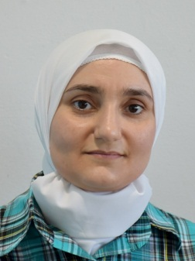 | الكلية: طب الأسنان
 | الاسم: د.هيلين أيوبي
 | المرتبة العلمية: مدرس
الاختصاص: دكتوراه في مداواة الأسنان اللبية
اسم الجامعة : جامعة دمشق
عنوان الجامعة: دمشق سوريا
 | الصفة العلمية أو الإدارية: عضو هيئة تدريسية
الاهتمامات العلمية والبحثية: مداواة الأسنان الترميمية واللبية والمواد السنية
المناصب العلمية والإدارية: عضو هيئة تدريسية في جامعة دمشق – حاصلة على مرتبة أستاذ مساعد من الجامعة الدولية الخاصة للعلوم والتكنولوجيا(2017)
محكمة وعضو هيئة تحرير في العديد من المجلات العالمية والمحلية- رئيس قسم مداواة الأسنان في الجامعة الدولية الخاصة للعلوم والتكنولوجيا(2015-2018)

